**Cum am facut senzorul**

1. 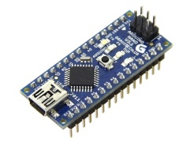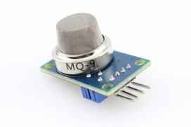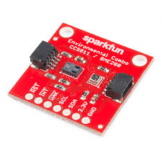Module folosite

* Arduino Nano
* 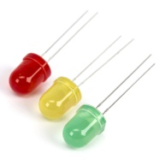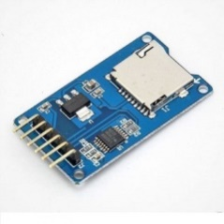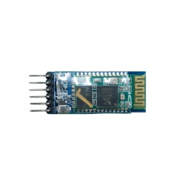Sensor
* MQ-135
* Bluetooth Module
* SD card Module
* Leds

1. Asamblarea circuitului

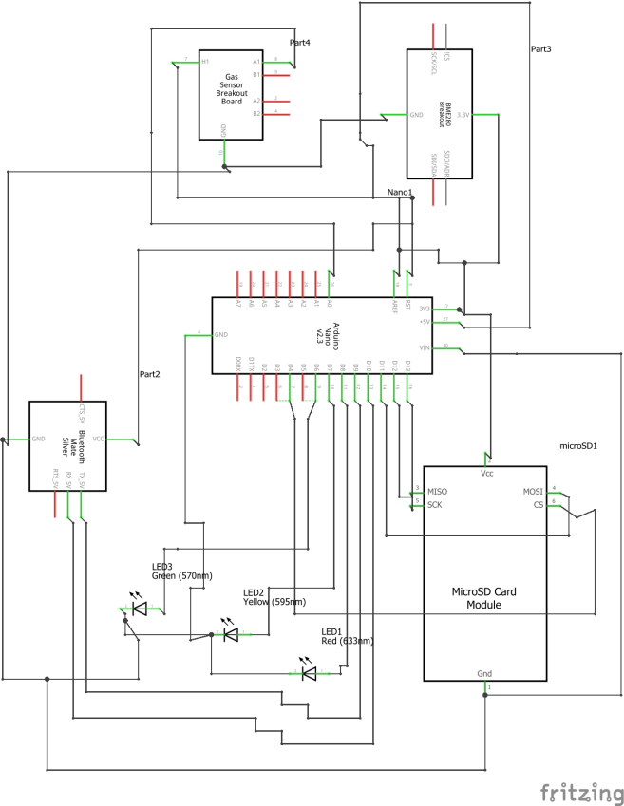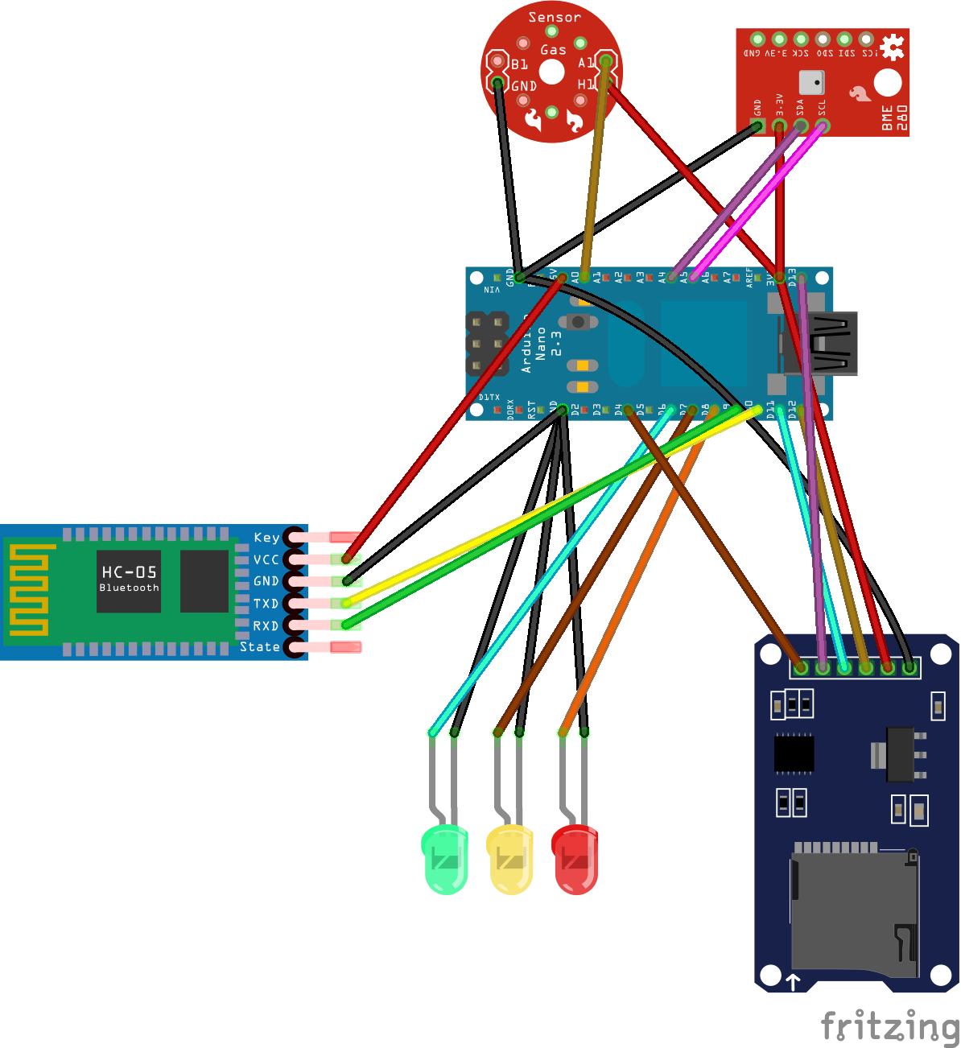

1. Am scris codul
2. Am luat masuratori

Am vrut sa detectam de ce este senzorul capabil

Înainte să facem o analiza a poluării aerului, a schimbării de clima si despre cum omul poate remedia sau încetini acest proces, noi trebuie să examinăm cât de curat este aerul in câteva zone. De exemplu, am fost in trei zone montane de unde am luat următoarele măsurători:

Teste

Am dorit sa vedem cât de curat este aerul in diferite zone din afara orașului, doar că nu am luat in considerare un factor foarte important: omul fumător.

Dar măcar putem observa efectul fumului de tigară asupra naturii.

Fumatul: Rău doar pentru tine sau și pentru cei din jurul tău?

Aceste măsurători arată cât de periculos este fumatul pasiv. În timp ce vorbeam cu câțiva prieteni într-un spațiu în care se fumează timp de aproximativ 10 minute în 2 zile diferite, am luat date pentru a le analiza. Acele creșteri bruște provin din urma suflării fumului de tigară direct în senzor, ca și cum ai vorbi destul de aproape de cineva care tocmai a fumat o țigară.

În condiții normale, nivelul de CO2 ar trebui să fie de aproximativ 400 ppm (părți pe milion), nivelul TVOC ar trebui să fie între 300 și 500 ppb (părți pe miliard), iar nivelul gazului ar trebui să fie în jur de 30.

Sunt produsele acologice mai bune?

Aceste măsurători au fost înregistrate în școala noastră, mai exact în laboratorul nostru de chimie. Eram curios dacă toate substanțele din laborator ar putea afecta în vreun fel senzorii noștri și cu siguranță am obținut câteva rezultate. Rezultatul este mult mai mare decât am crezut că va fi. Această expunere poate dăuna profesorilor de chimie dacă aceștia petrec prea mult timp în jurul acestor substanțe. Aceste substanțe se găsesc în majoritatea produselor casnice neecologice. Luăm ca exemplu produsele de curățare. Detergenții normali conțin o mulțime de compuși chimici care sunt cu adevărat nocivi pentru noi.

Ce spui despre orașul nostru?

Am căutat cât de poluat este orașul nostru și tot ce am descoperit a fost că este unul dintre cele mai poluate orașe din România. Nu credeam cu adevărat acele informații, așa că am continuat să aflăm singuri. După cum puteți vedea, cifrele nu sunt atât de rele, având în vedere că emisiile de carbon (nivelul CO2) sunt de aproximativ 447 ppm (părți pe milion), iar concentrațiile tipice ale spațiilor interioare ocupate cu debit bun de aer sunt cuprinse între 350 ppm și 1000 ppm. Nivelul tvoc (compus organic total volatil) din Iași este de 6,7 (părți pe miliard), iar valoarea „excelentă” confirmată de studii este cuprinsă între 0 ppb și 65 ppb. Și nivelul gazelor este, de asemenea în conformitate cu nivelul mediu al gazelor (20 ppm).

Mersul pe jos ar putea fi o soluție!

Unul dintre cele mai mari defecte ale orașului sunt emisiile de carbon provenite de la mașini. Fondul pentru apărarea mediului (FED) estimează că vehiculele rutiere cauzează o treime din poluarea aerului. Așa că am comparat fumul care ieșea dintr-o mașină Euro 6 cu o fumul care era emanat de o mașina cu motor Euro 3. Rezultatele au ieșit destul de captivante:

Cât de mult poluăm noi aerul in fiecare moment?

De asemenea, am vrut să vedem cât de poluată este o zonă pietonală, în principal, pentru că există o mulțime de oameni care merg înainte și înapoi, ceea ce o face foarte aglomerată, deci foarte poluată. După cum vedeți, rezultatele sunt încă destul de normale.

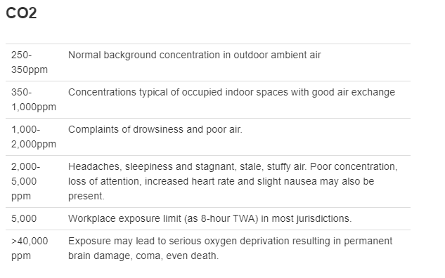

Source: [www.kane.co.uk](http://www.kane.co.uk)

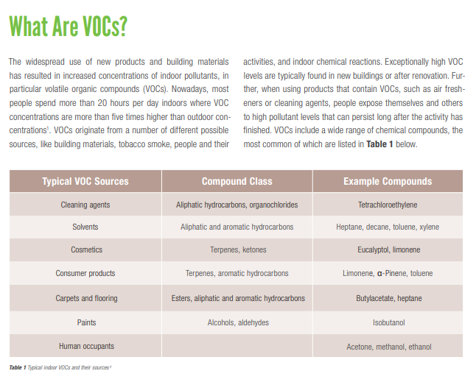

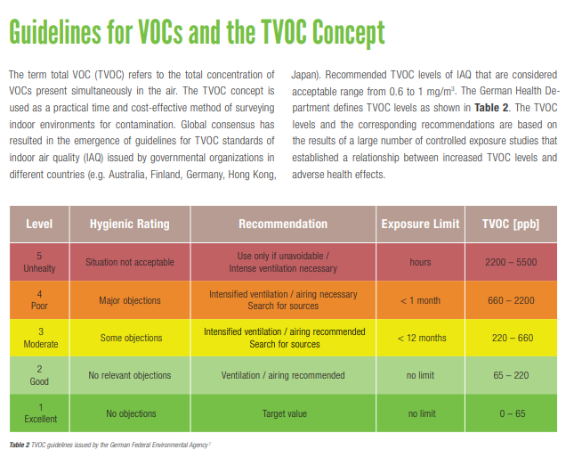

Source: [www.repcomsrl.com](http://www.repcomsrl.com)